**附件1**

**2024年上海市七宝中学附属鑫都实验中学招收区级篮球（女子）优秀体育学生资格确认测试方案**

**一、报到时间与地点**

2024年4月28日12:30七宝鑫都图书馆

1. **测试内容**

篮球专项素质、专项技能及实战表现

**三、测试时间及地点**

2024年4月28日12:30上海市七宝中学附属鑫都实验中学篮球场

**四、评价内容、测试方法及评价标准**

（一）专项素质（30%）

1、专项素质测试内容

篮球（女子）运动对运动员的身体素质要求较高，不仅需要速度、耐力、爆发力、灵敏、协调、柔韧，还需要关注度、观察力及选择和判断等，可参考表1内容评价。

**表1 专项素质评价指标、占比及方式**

|  |  |  |  |
| --- | --- | --- | --- |
| **一级指标** | **二级指标** | **分值** | **评价方式** |
| 耐力素质 | 一般耐力、速度耐力、力量耐力 | 10 | 定量 |
| 力量素质 | 爆发力、肌肉力量 | 10 | 定量 |
| 速度素质 | 位移速度、动作速度、反应速度 | 10 | 定量 |

2、专项素质测试方法

（1）5米x25米折返跑（10%）

（如下图）测试者从起点出发开始计时，从起点到标志点后返回起点。在跑动中依次用手击倒位于5米、10米、15米、20米和25米各处的标志物后返回起跑线，要求每击倒一个标志物须立即返回一次, 再跑到下一个标志物，以此类推。测试者应以站立式起跑，脚动开表，完成所有折返距离回到起跑线时停表，记录完成的时间。未击倒标志物，成绩无效。每人测试1次。

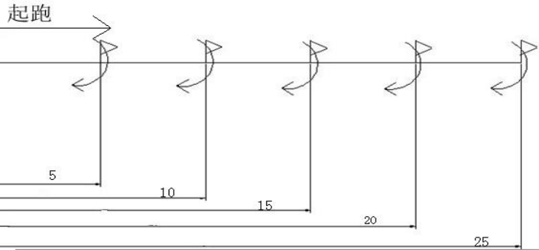

（2）立定跳远（10%）

测试者原地双脚站立在起跳线后，做预摆动作的过程中，前脚掌不能离地，如有违反者，则判为该次测试失败。每位测试者有两次机会，每次均测量成绩，取最好成绩。

（3）30米跑（10%）

（如下图）测试者从起点出发开始计时，到终点计时结束。每位测试者有两次机会，每次均记录成绩，取最好成绩。

3、专项素质评价标准

（1）5米x25米折返跑评价标准

|  |  |  |  |
| --- | --- | --- | --- |
| **分值** | **成绩（秒）** | **分值** | **成绩〔秒）** |
| **女** | **女** |
| 10 | 35.00 | 5 | 36.21~36.50 |
| 9 | 35.01~35.30 | 4 | 36.51~36.80 |
| 8 | 35.31~35.60 | 3 | 36.81~37.10 |
| 7 | 35.61~35.90 | 2 | 37.11~37.40 |
| 6 | 35.91~36.20 | 1 | 37.4以上 |

（2）立定跳远评价标准

|  |  |  |  |
| --- | --- | --- | --- |
| **分值** | **成绩（厘米）** | **分值** | **成绩〔厘米）** |
| **女** | **女** |
| 10 | 230 | 5 | 195 |
| 9 | 225 | 4 | 190 |
| 8 | 210 | 3 | 185 |
| 7 | 205 | 2 | 180 |
| 6 | 200 | 1 | 175及以下 |

（3）30米跑评价标准

|  |  |  |  |
| --- | --- | --- | --- |
| **分值** | **成绩（秒）** | **分值** | **成绩〔秒）** |
| **女** | **女** |
| 10 | 4.6 | 10 | 5.1 |
| 9 | 4.7 | 9 | 5.2 |
| 8 | 4.8 | 8 | 5.3 |
| 7 | 4.9 | 7 | 5.4 |
| 6 | 5 | 6 | 5.5及以下 |

（二）专项技能（30%）

1、专项技能测试内容

控球、投篮能力与抢板意识，可参考表2内容评价。

**表2专项技能的指标、占比及评价方式**

|  |  |  |  |
| --- | --- | --- | --- |
| **一级指标** | **二级指标** | **分值** | **评价方式** |
| 投抢能力 | 1分钟自投自抢 | 15 | 定量 |
| 控球能力 | 综合运球 | 15 | 定量 |

2、专项技能测试方法

（1）1分钟自投自抢（15%）

按照号码由小到大的顺序测试，每次测试1名考生，每名考生一次测试机会。测试开始，考生在三分线前1米（规定区域见图下图）进行自投自抢，每次抢到篮板后返回至起点区域外进行下一次的自投自抢。测试时间1分钟，按进球个数赋分，详细分数见表3。

**表3自投自抢分值**

|  |  |  |  |
| --- | --- | --- | --- |
| **分值** | **成绩（进球个数）** | **分值** | **成绩（进球个数）** |
| **女** | **女** |
| 15 | 8及以上 | 6 | 3 |
| 14 | 7 | 4 | 2 |
| 12 | 6 | 2 | 1 |
| 10 | 5 | 0 | 未进球 |
| 8 | 4 |  |  |

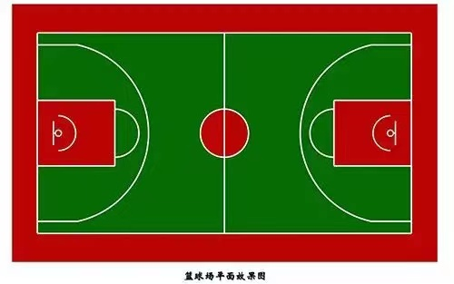

（2）综合运球（15%）

按照号码由小到大的顺序测试，每次测试1名考生，每名考生一次测试机会。测试开始，考生底线指定位置出发，到达第一个标志桶左（右）变相运球至中场后返回，返回后三步上篮，上篮不进补篮1次，抢到篮板后向另一侧再次出发，到达第二个标志桶左（右）变相运球至中场后返回，再次三步上篮，上篮不进补篮1次，补篮不进则加4秒。测试按时间赋分，详细分数见表4。

**表4综合运球分值**

|  |  |  |  |
| --- | --- | --- | --- |
| **分值** | **成绩（秒）** | **分值** | **成绩〔秒）** |
| **女** | **女** |
| 15 | 26以下 | 7 | 42 |
| 14 | 27 | 6 | 46 |
| 13 | 28 | 5 | 50 |
| 12 | 30 | 4 | 54 |
| 11 | 32 | 3 | 58 |
| 10 | 34 | 2 | 62 |
| 9 | 36 | 1 | 66 |
| 8 | 38 | 0 | 70以上 |



（三）实战表现（40%）

综合评定实战表现，包括但不限于关注度、判断力、意志品质、技术运用、团队配合度等，可参考表5内容评价。根据测试当天实际人数进行分组比赛，由专家组就队员场上表现进行打分。

**表5 实战表现（评价标准）**

|  |  |
| --- | --- |
| **等级**  **（分值范围）** | **评价标准** |
| **优（40~36分）** | 战术意识水平表现突出，攻守职责完成很好，具有很好的阅读比赛能力；对抗情况下技术动作运用及完成合理、规范；比赛作风顽强、心理状态稳定。 |
| **良（35~29分）** | 战术意识水平表现良好，攻守职责完成良好，具有良好的阅读比赛能力；对抗情况下技术动作运用较合理，完成动作较规范；比赛作风良好、心理状态稳定。 |
| **中（28~20分）** | 战术意识水平表现一般，攻守职责完成一般，阅读比赛能力一般；对抗情况下技术动作运用基本合理，完成动作基本规范；比赛作风较好、心理状态有波动。 |
| **差（20分以下）** | 战术意识水平表现差，攻守职责不清楚，不具有基本阅读比赛的能力；对抗情况下技术动作运用不合理，完成动作不规范；比赛作风一般、心理状态不稳定。 |

（四）总分相同或其他情况下的评判方案

总分相同的情况下，第一，看学生的实战表现。以“实战”测试分值评判学生的阅读比赛能力。第二，参考由专家组依据测试学生体态、素质、球商等潜力因素，分析得出学生的潜力发展分值。第三，结合测评项目成绩。综合上述，最终评判得出结果。

**五、场地及器材**

（一）测试场地

标准篮球场地一片且标线清晰。测试过程中须保持场地干净、整洁、卫生。

（二）测试器材

秒表(若干）、皮尺、6号篮球（女子）（符合比赛用球标准、若干）、5人制球门两个、标志杆、标志盘（若干）。

**六、测试要求**

（一）着装：着专业运动服与运动鞋。

（二）准备活动：热身充分。

（三）测试过程

1、组织管理好学生有序测试。测试期间，学生如有不适，早提出、早干预，防患于未然。

2、学生充分发挥，参与测试工作的老师认真负责，确保公平、公正。

3、严格测试现场管理，杜绝无关人员进出；整个评测过程全程录像。

（四）测试结束：做好放松与整理。

**上海市七宝中学附属鑫都实验中学 2024年4月1日**